2024-6-10

基于Web的图书管理系统

学号：Xb21620205

姓名：陈智临

# 目 录

目 录 1

第1章 选题意义及可行性 3

1.1 背景及意义 3

1.2 主要研究内容 3

第2章 需求分析及系统设计 4

2.1 需求分析 4

2.1.1 系统描述 4

2.1.2 系统基本要求 4

2.1.3 功能需求分析 4

2.1.4 运行需求分析 7

第3章 系统设计 9

3.1 系统概要设计 9

3.2 系统功能模块图 9

3.3 系统总体业务流程 9

3.4 系统开发体系结构设计 10

3.5 系统数据库设计 11

第4章 系统功能实现 14

4.1 系统的开发环境与开发工具 14

4.2 系统主要功能模块实现 14

4.2.1 系统登录模块实现 14

4.2.2 图书管理模块 15

4.2.3 读者管理模块 16

4.2.4 借还记录浏览模块 16

4.2.5 用户个人信息管理模块 17

4.2.6 图书浏览模块 17

4.2.7 图书借还模块 18

第5章 总结 19

# 

# 选题意义及可行性

## 背景及意义

随着数字化时代的到来，信息的存储、检索和传播方式发生了革命性的变化。传统的纸质图书管理方式已经不能满足现代社会的需求。信息技术的普及使得计算机和网络成为信息管理的重要工具。图书管理系统可以利用这些技术提高图书管理的效率和质量。知识经济的发展对图书资源的有效管理和利用提出了更高的要求。图书管理系统可以帮助用户快速获取所需的知识资源。随着用户需求的多样化，图书管理系统需要提供更加个性化和便捷的服务，以满足不同用户的需求。

图书管理系统可以方便地完成图书的借阅、归还等管理工作，大大提高了图书管理的效率。通过图书管理系统，可以更合理地配置图书资源，避免资源的浪费，提高图书资源的利用率。图书管理系统通过网络化管理，使得图书资源可以跨越地域限制，实现知识的共享和传播。图书管理系统可以收集和分析大量的图书使用数据，为图书馆的运营决策提供数据支持。用户可以通过图书管理系统方便地检索、预约和借阅图书，提升用户的阅读体验。图书管理系统可以有效地保护图书信息的安全，防止数据丢失和泄露。

## 主要研究内容

通过图书管理系统的开发，增加MySQL数据库的设计经验和基于SpringBoot MVC架构和MySQL数据库的系统的开发经验。主要研究如何设计出更实用更合理的数据库结构以及如何使用MyBatis框架处理数据库中的数据。

# 

# 需求分析及系统设计

## 需求分析

### 系统描述

本选题旨在设计一个可以对图书进行良好管理的系统。服务器端用于部署该系统并且储存用户提交的信息数据，所有的业务逻辑均在服务器端处理，而浏览器端仅仅是一个浏览器，使用者并不需要进行维护，只是需要进行数据访问，从而实现各项功能需求的定制。

### 系统基本要求

该课题研究的目的是为提高图书的管理效率，给需要进行图书借还的人提供方便、快捷的借阅、归还、浏览等功能以及对各信息的查询。

系统主要完成内容包括图书管理、读者管理、个人信息管理、借还管理几个模块，主要功能如下：

1）图书管理：对图书信息的增加、删除、修改、查询等；

2）读者管理：对读者信息的增加、删除、查询等；

3）个人信息管理：用户登录后，对个人信息的维护等；

4）借还管理：读者对图书的借阅和归还管理，以及借阅记录的自动生成；

### 功能需求分析

系统的功能包括：图书管理、读者管理、个人信息管理、借还管理等。



图 2‑1用例图

表 2‑1用例清单

|  |  |  |  |
| --- | --- | --- | --- |
| 模块 | 用例编号 | 用例名称 | 用例描述 |
| 管理员登录 | A001 | 管理员登录 | 管理员通过账号密码登录图书管理系统 |
| 图书管理 | A002 | 图书管理 | 管理员对图书信息进行增加、删除、修改、查询 |
| 读者管理 | A003 | 读者管理 | 管理员对读者信息进行增加、删除、查询，并将读者添加为用户 |
| 用户登录 | B001 | 用户登录 | 用户通过账号密码登录图书管理系统 |
| 个人信息管理 | B002 | 个人信息管理 | 用户对自己的个人信息进行修改 |
| 查看图书 | B003 | 查看图书 | 用户对图书信息进行浏览 |
| 借还管理 | B004 | 借还管理 | 用户对图书的借阅和归还，并生成借还记录 |

表 2‑2管理员登录-A001

|  |  |
| --- | --- |
| 项 | 描述 |
| 描述 | 管理员通过账号密码登录图书管理系统 |
| 基本流程 | 1. 管理员输入账号密码并点击登录 2. 若账号密码正确则成功进入系统 |
| 返回数据 | 用户信息结果集 |

表 2‑3图书管理-A002

|  |  |
| --- | --- |
| 项 | 描述 |
| 描述 | 管理员对图书信息进行增加、删除、修改、查询 |
| 基本流程 | 1. 管理员在“图书管理”页面浏览全部图书信息 2. 通过对应的按钮对图书信息执行需要的操作 |
| 返回数据 | 图书信息结果集 |

表 2‑4读者管理-A003

|  |  |
| --- | --- |
| 项 | 描述 |
| 描述 | 管理员对读者信息进行增加、删除、查询，并将读者添加为用户 |
| 基本流程 | 1. 管理员在“读者管理”页面浏览全部读者信息 2. 通过对应的按钮对读者信息执行需要的操作 3. 若添加读者，则将读者添加为用户 |
| 返回数据 | 读者信息结果集 |

表 2‑5用户登录-B001

|  |  |
| --- | --- |
| 项 | 描述 |
| 描述 | 用户通过账号密码登录图书管理系统 |
| 基本流程 | 1. 用户输入账号密码并点击登录 2. 若账号密码正确则成功进入系统 |
| 返回数据 | 用户信息结果集 |

表 2‑6个人信息管理-B002

|  |  |
| --- | --- |
| 项 | 描述 |
| 描述 | 用户对自己的个人信息进行修改 |
| 基本流程 | 1. 用户点击“个人信息”按钮 2. 输入对应信息后点击“修改”按钮保存信息 |
| 返回数据 | 读者信息结果集 |

表 2‑7查看图书-B003

|  |  |
| --- | --- |
| 项 | 描述 |
| 描述 | 用户对图书信息进行浏览 |
| 基本流程 | 1. 用户点击“图书管理”按钮 2. 显示全部图书信息 |
| 返回数据 | 图书信息结果集 |

表 2‑8借还管理-B004

|  |  |
| --- | --- |
| 项 | 描述 |
| 描述 | 用户对图书信息的借阅和归还，并生成借还记录 |
| 基本流程 | 1. 用户选择需要借阅的图书，点击“详情”查看图书状态 2. 若图书状态为“在馆”，则在用户点击“借阅”按钮后修改图书状态并生成借还记录 3. 若需要归还，则在“借还管理”页面点击“归还”按钮进行归还 |
| 返回数据 | 借还记录结果集 |

### 运行需求分析

表 2‑9系统服务器端配置需求信息表

|  |  |
| --- | --- |
| 类型 | 配置型号 |
| 操作系统 | CentOS7.3 |
| Web服务器 | Tomcat7.0.86 |
| 数据库管理系统 | MySQL5.0 |
| 运行库 | JDK12 |

表 2‑10系统客户端配置需求信息表

|  |  |
| --- | --- |
| 类型 | 配置型号 |
| 浏览器 | Microsoft Internet Expolrer6.0及以上 |
| 操作系统 | Windows7，Windows10 |

# 系统设计

## 系统概要设计

对于本系统的各子系统功能模块初步设想如下：

1）系统登录模块：分别为用户和管理员的登录，进入不同页面。

2）图书管理模块：包括图书信息的添加、修改、查询、删除等相应的管理工作。

3）读者管理模块:包括管理员对所有读者信息的管理等。

4）个人信息管理模块：用户对个人信息、密码等信息的维护。

5）图书浏览模块：用户可浏览全部图书信息。

6）图书借还模块：用户可对图书进行借阅和归还。

## 系统功能模块图

系统主要功能模块图如图3-1所示,以使用角色来分,主要包括管理员模块、用户模块两大部分。其中管理员模块主要包括管理员登录，图书信息管理，读者信息管理；用户模块主要包括用户登录，个人信息管理，图书浏览，图书借还。



图 3‑1系统功能模块图

## 系统总体业务流程

管理员通过自己的用户名和密码登录管理系统，若输入不匹配则重新输入，进入系统后可以浏览所有图书、读者、借还信息，可以对图书信息进行增加、删除、修改与查询，而读者信息只可增加、删除与查询；用户登录系统后便列出全部图书，可以查看图书的详细信息，可以选择可借阅的图书进行借阅，用户还可以修改个人的信息（包括注册信息、密码）。图3-2为管理员的业务流程图。

1）管理员登录，如果帐号密码不匹配，重新输入。

2）系统验证登录信息，验证通过后进入管理系统首页。

3）管理员对管理员、用户、问卷、答卷信息的查询或修改等管理操作。

4）退出系统。



图 3‑2管理员业务流程图

## 系统开发体系结构设计

本系统采用JSP技术，通过MVC三层设计模型实现基于B/S架构的《电路原理》重点课程网。用HTML+Servlet+JavaBean实现MVC设计模式的流程。如图3.6所示。

Controller

(Servlet)

Service

DataBase

HTML

dao

图3.6 MVC设计模式

MVC是三个单词的缩写：M，Model（模型）；V，View(视图)，C，Control（控制）。MVC模式的目的就是实现Web系统的职能分工，Model层：实现系统的业务逻辑，即javaBean部分。View层：负责与用户交互，即在界面上展示数据对象给用户，即html。Control层：Model与View之间沟通的桥梁，它可以分派用户的请求并选择恰当的视图以用于显示，同时它也可以解释用户的输入并将它们映射为模型层可执行的操作，当然就是Servlet的职责了。

## 系统数据库设计

数据库是信息管理的常规方法，它可以处理各种各样的数据信息。数据库的优势就在于它可以将庞大而复杂的信息以有序的方式组织起来，便于修改和查询， 管理人员手工处理这些枯燥的数据。数据库一般按照数据的组织和查询方式加以区分。目前使用最多的都是基于关系代数的关系数据管理系统(RDBMS)。在关系数据库关系系统中，数据按照表存放。一个数据库可以有多个表，每个表由行和列组成，每行是一个记录，每个记录的信息分为多段，一张表的每一行的段的组成都是相同的，而不同行中相同的列就称为字段。

设计本系统，主要包括以下数据表，E-R图如图3-3：



图 3‑3E-R图

使用MySQL建立起数据库表如下：

1）user表——用于存储管理员和用户信息；

2）book_info表——用于存储所用图书信息；

3）read_info表——用于存储所有读者信息；

4）class_info表——用于存储所有分类信息；

5）lend_info表——用于存储所有借还记录信息；

表 3‑1登录信息表（User）

|  |  |  |  |  |
| --- | --- | --- | --- | --- |
| 字段 | 类型 | 主键 | Null | 注释 |
| Username | varchar(255) | Y | N | 账号 |
| Password | varchar(255) |  | N | 密码 |
| Role | varchar(255) |  | N | 权限 |

表 3‑2图书信息表（book_info）

|  |  |  |  |  |
| --- | --- | --- | --- | --- |
| 字段 | 类型 | 主键 | Null | 注释 |
| book_Id | bigint(20) | Y | N | 图书号 |
| Name | varchar(50) |  | N | 书名 |
| author | varchar(50) |  | N | 作者 |
| Publish | varchar(30) |  | N | 出版社 |
| ISBN | varchar(13) |  | N | ISBN |
| introduction | Text |  |  | 简介 |
| Language | Varchar(10) |  | N | 语言 |
| Price | Decimal(10) |  | N | 价格 |
| Pubdate | Date |  |  | 出版日期 |
| Class_id | Int(11) |  |  | 分类号 |
| Pressmark | Int(11) |  |  | 书架号 |
| state | Smallint(6) |  |  | 状态 |

表 3‑3读者信息表（reader_info）

|  |  |  |  |  |
| --- | --- | --- | --- | --- |
| 字段 | 类型 | 主键 | Null | 注释 |
| reader_Id | int(11) | Y | N | 卡号 |
| Name | varchar(16) |  | N | 姓名 |
| sex | varchar(2) |  |  | 性别 |
| Birth | Date |  |  | 生日 |
| Address | varchar(50) |  |  | 地址 |
| telcode | varchar(11) |  | N | 电话 |

表 3‑4分类信息表（class_info）

|  |  |  |  |  |
| --- | --- | --- | --- | --- |
| 字段 | 类型 | 主键 | Null | 注释 |
| class_Id | int(11) | Y | N | 分类号 |
| Class_name | varchar(45) |  | N | 分类名 |

表 3‑5借还记录信息表（lend_list）

|  |  |  |  |  |
| --- | --- | --- | --- | --- |
| 字段 | 类型 | 主键 | Null | 注释 |
| Sernum | bigint(20) | Y | N | 流水号 |
| Book_id | bigint(20) |  | N | 图书号 |
| Reader_id | int (11) |  | N | 读者卡号 |
| Lend_date | Date |  |  | 借出日期 |
| Back_date | Date |  |  | 归还日期 |

# 系统功能实现

## 系统的开发环境与开发工具

开发工具对一个系统的成败具有决定性作用。我选用了IntelliJ IDEA开发软件，并用MySQL作为系统后台数据库，开发中将用到以下主要几款开发工具：

**表4-1开发工具、程序语言**

|  |  |
| --- | --- |
| 类型 | 工具 |
| 开发环境 | IntelliJ IDEA 2023.3.2 |
| 后台数据库管理 | MySQL 5.0 |
| 数据库管理软件 | Navicat Premium 16 |
| 功能模块设计及流程图绘制 | Microsoft Visio |
| 系统界面设计 | Sublime Text 3 |
| jQuery框架 | EasyUI 1.5.5.1 |
| 程序设计语言 | JAVA |
| 浏览器 | Microsoft Edge |

## 系统主要功能模块实现

本系统是基于当前流行的图书管理的新需求分析而开发的一套管理系统。通过对该管理系统的研究与相关开发，已达到如下目标：

1）本系统主要完成上述子系统功能模块的设计与开发。

2）从管理人员的角度出发去人性化设计系统，方便使用者使用本系统。

3）系统开发完成后，能够提高工作效率，使得问卷调查更加高效与便捷。

### 系统登录模块实现

当使用本系统时，用户需要输入用户名和密码来进行安全验证登录。用户输入用户名密码后，系统会向后台登录模块发送请求，后台会调用方法来向数据库查询用户，获取用户权限，若没有结果则返回错误状态，在界面向用户显示输入错误的提示。如图4-1所示。

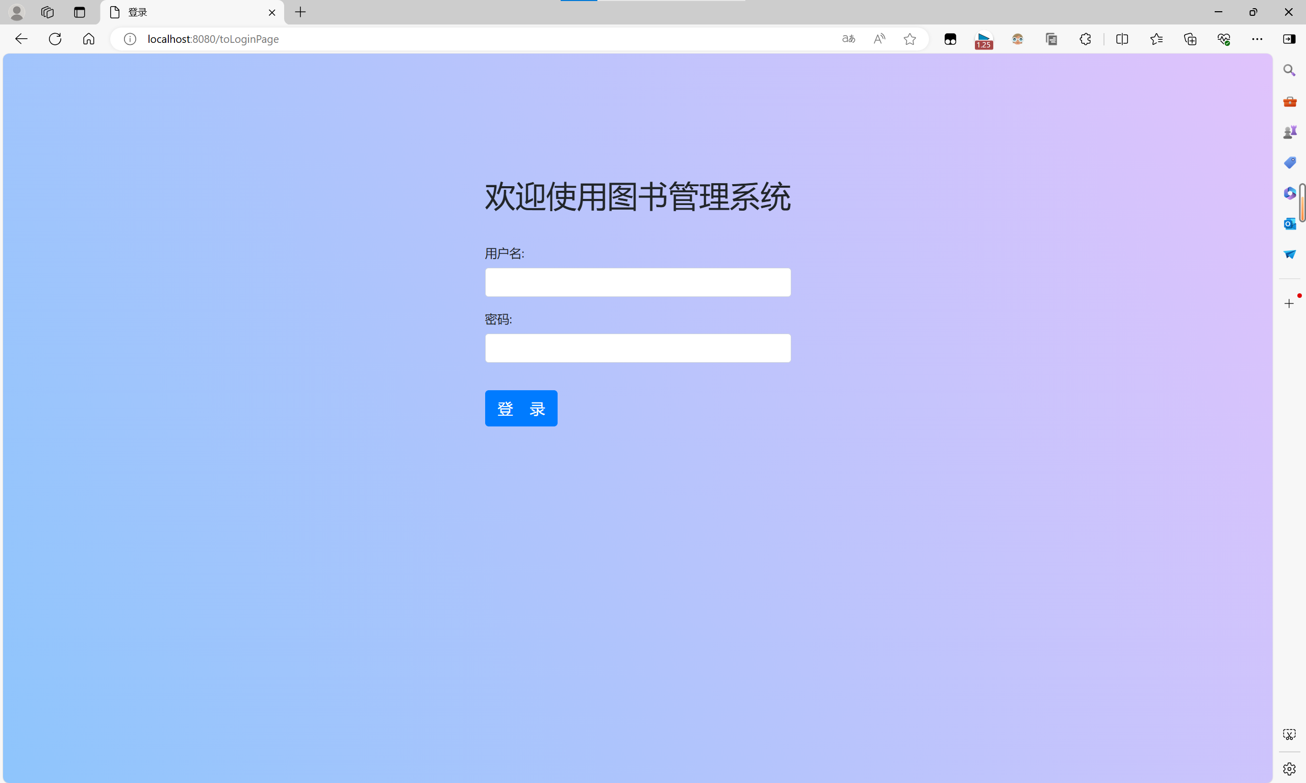

图 4‑1登录页面

### 图书管理模块

管理员可以点击上方菜单中的“图书管理”，切换到图书管理的页面。页面中，管理员可以进行对图书信息的浏览，修改，增加，删除，查询等操作。页面如图4-2所示。

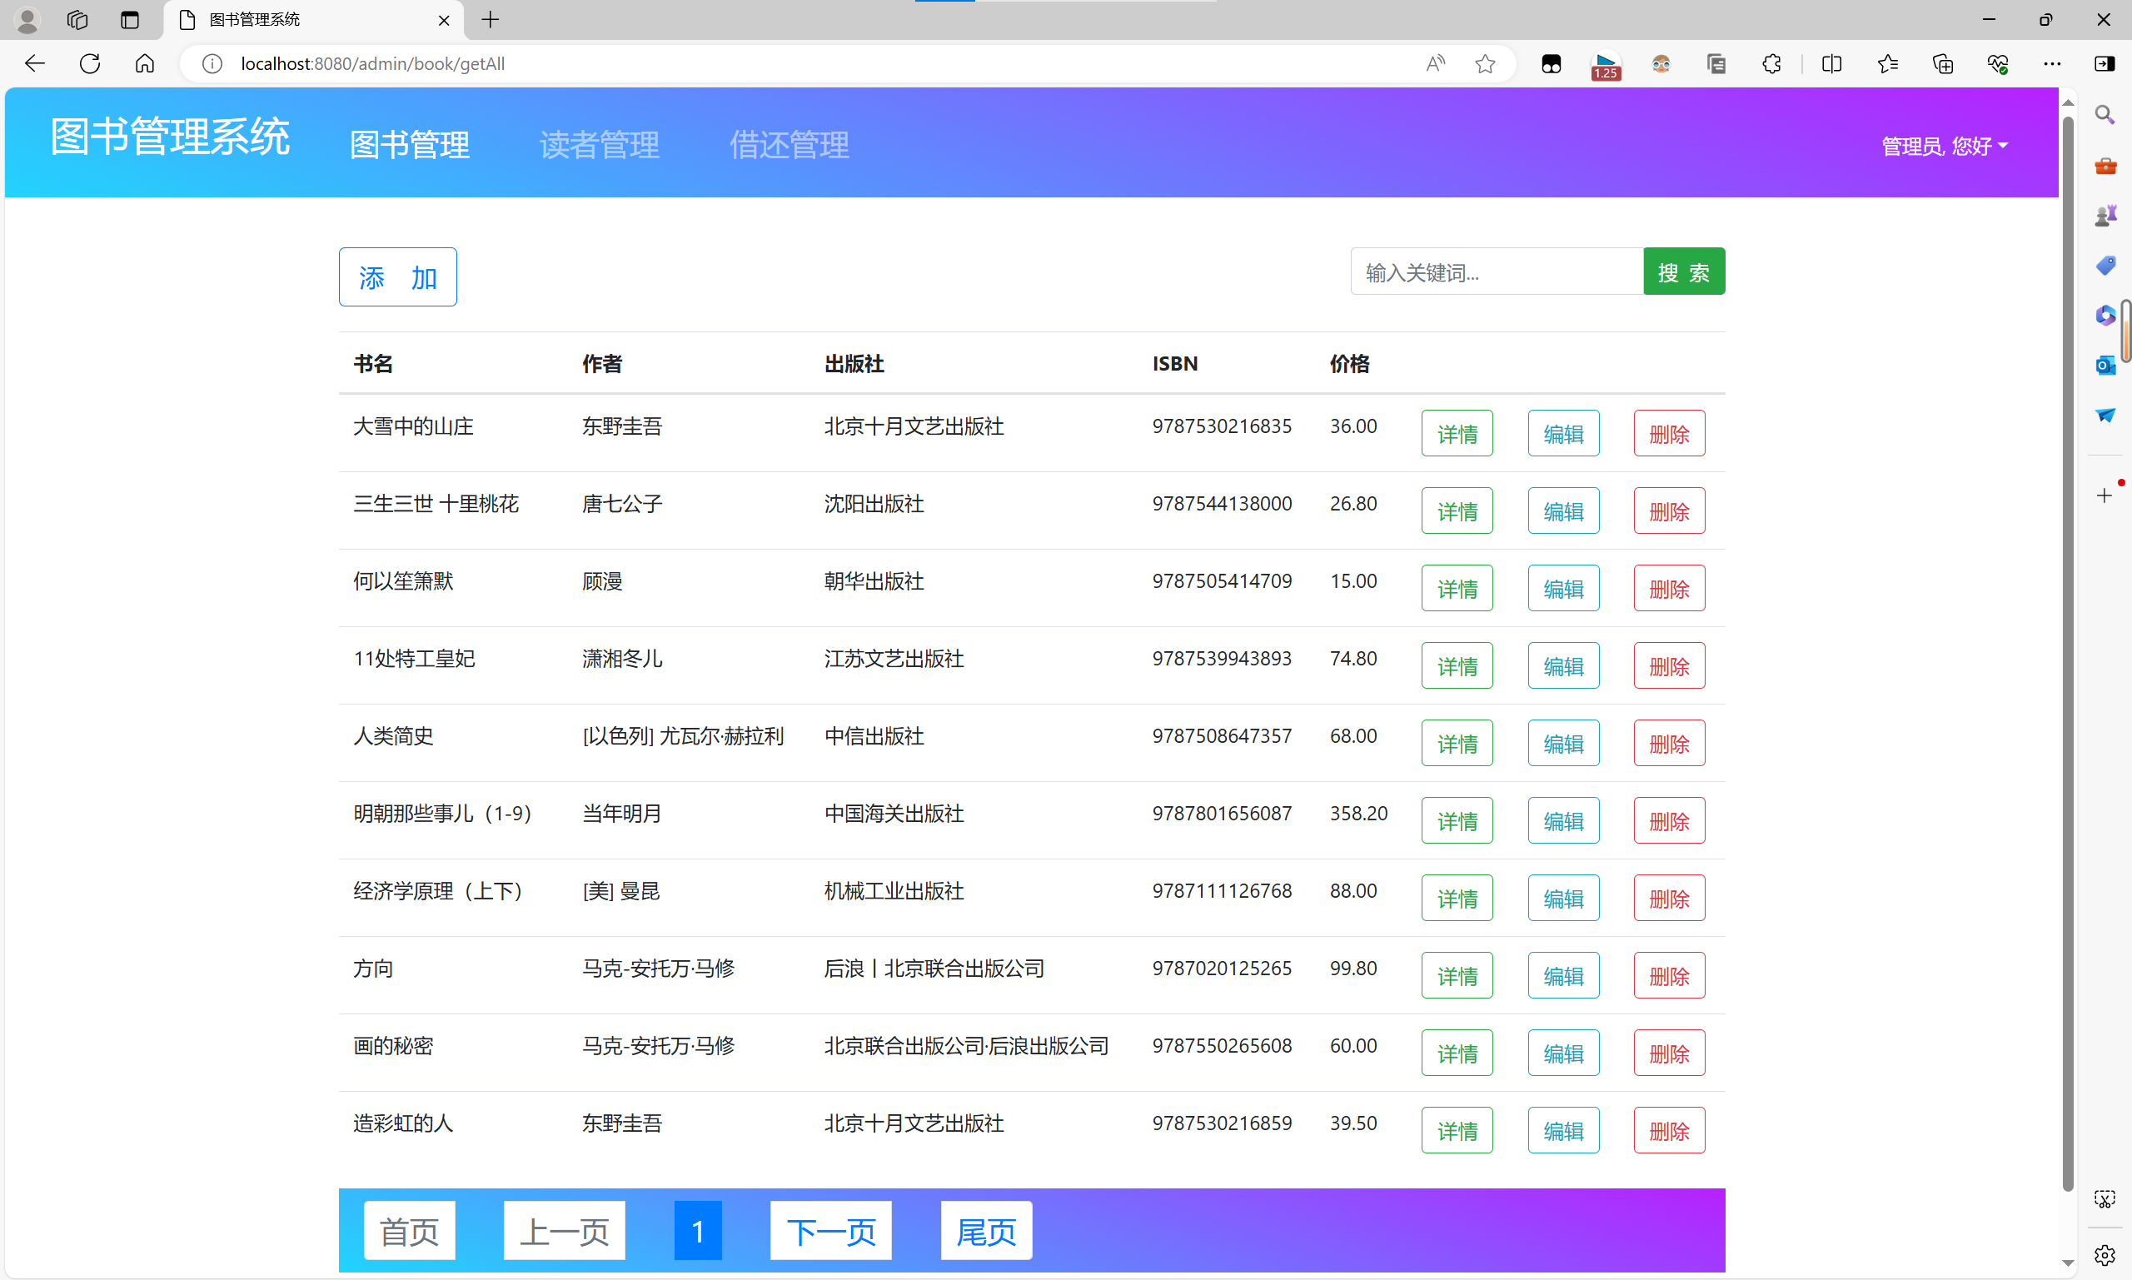

图 4‑2图书管理页面

### 读者管理模块

管理员可以点击上方菜单中的“读者管理”，切换到读者管理的页面。页面中，管理员可以进行对读者信息的浏览，删除，查询等操作。页面如图4-3所示。

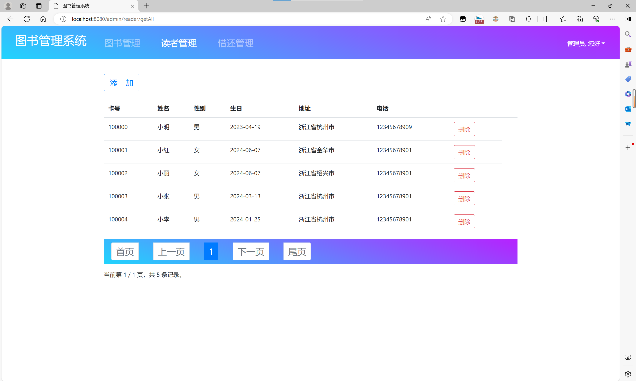

图 4‑3读者管理页面

### 借还记录浏览模块

管理员可以点击上方菜单中的“借还管理”，切换到借还管理的页面。页面中，管理员可以进行对借还记录信息的浏览等操作。页面如图4-4所示。

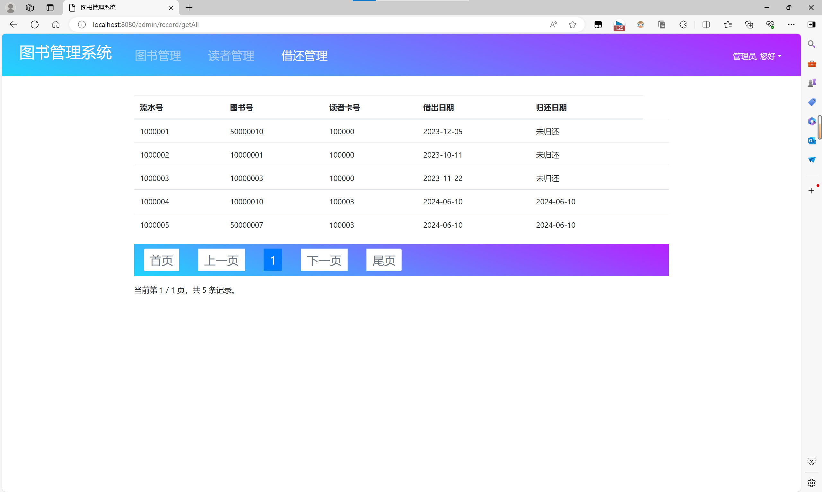

图 4‑4借还浏览页面

### 用户个人信息管理模块

用户可点击右上角的“个人信息”，输入要修改的信息并点击“修改”，从而完成修改个人信息的操作。页面如下图4-5所示。

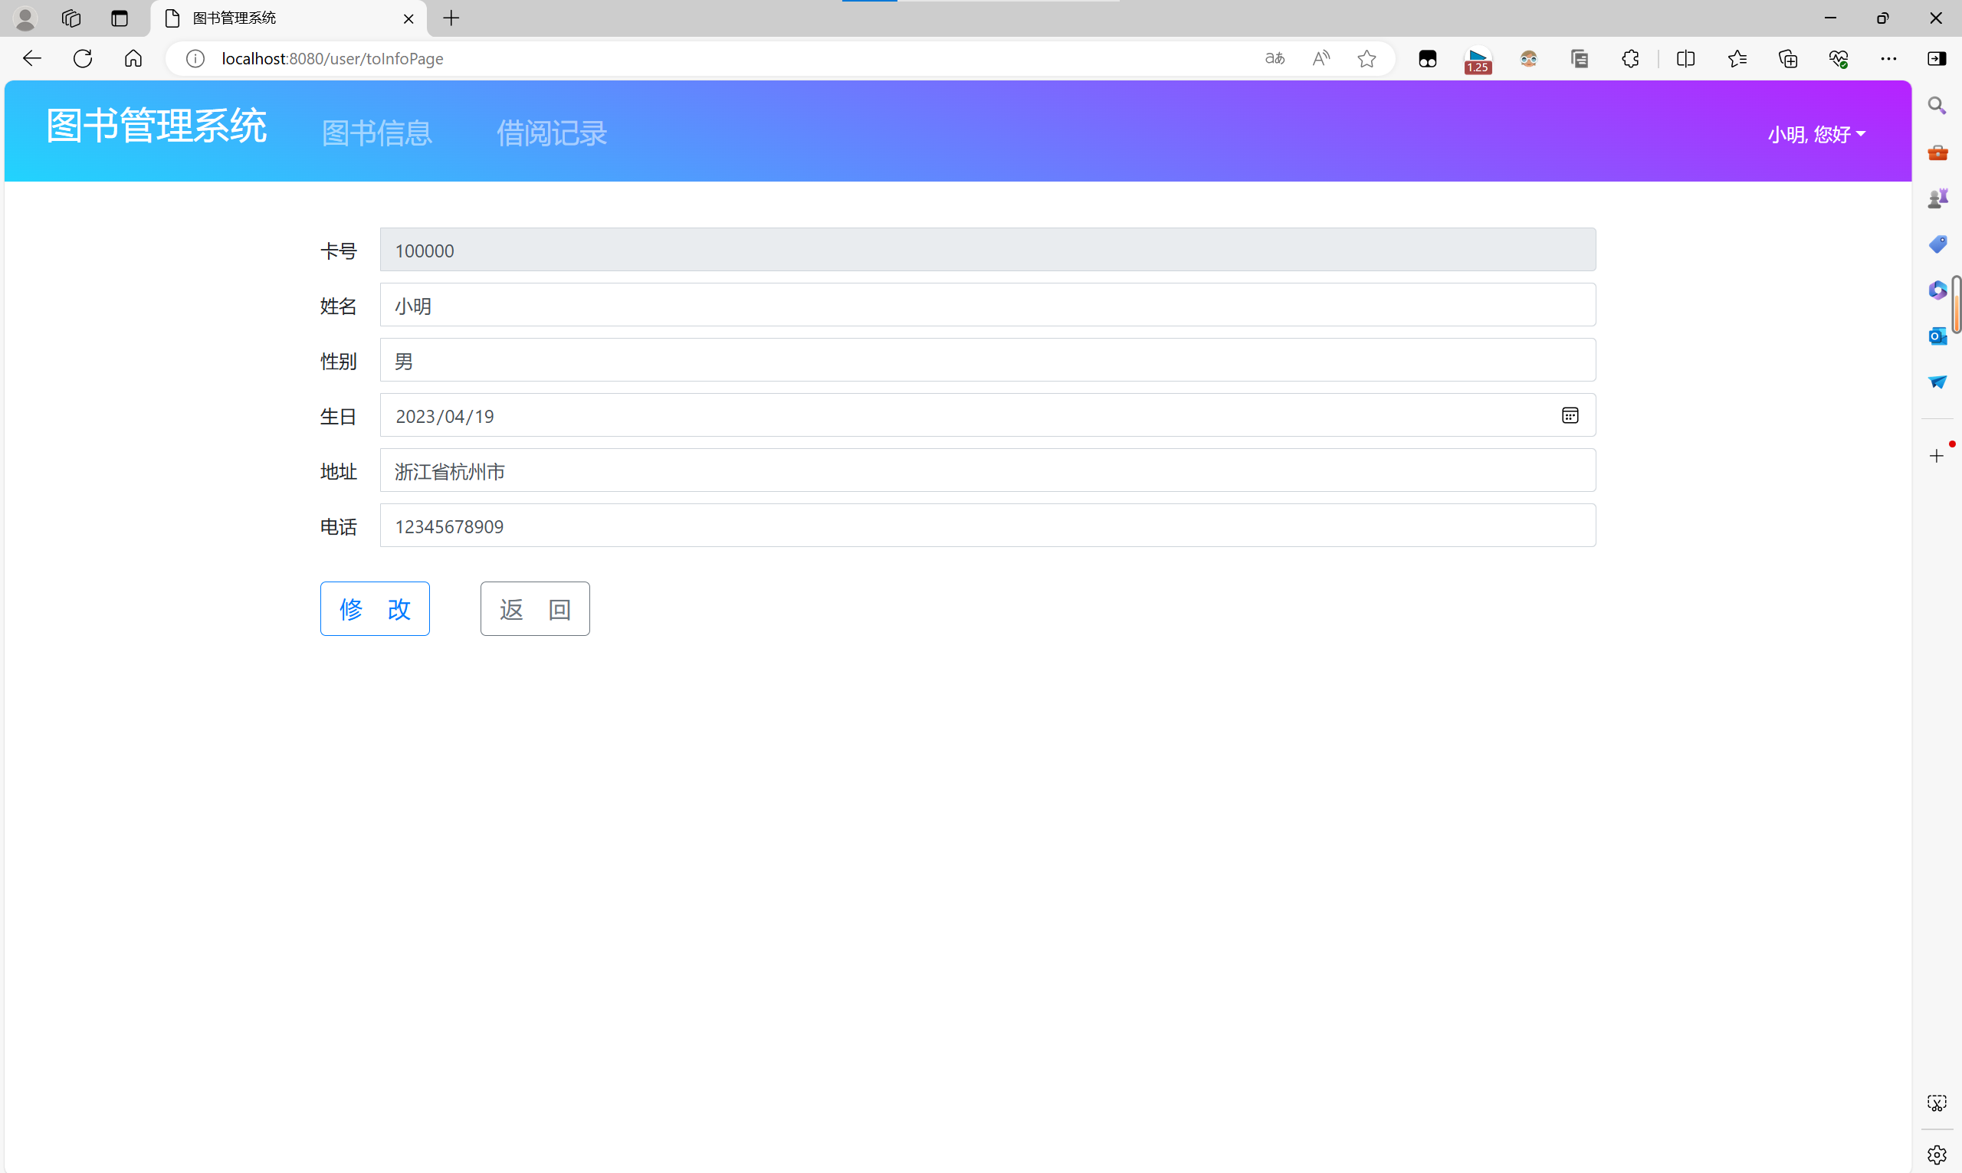

图 4‑5个人信息修改页面

### 图书浏览模块

用户可以点击上方菜单中的“图书管理”，切换到图书管理的页面。页面中，用户可以进行对图书信息的浏览等操作。页面如图4-6所示。

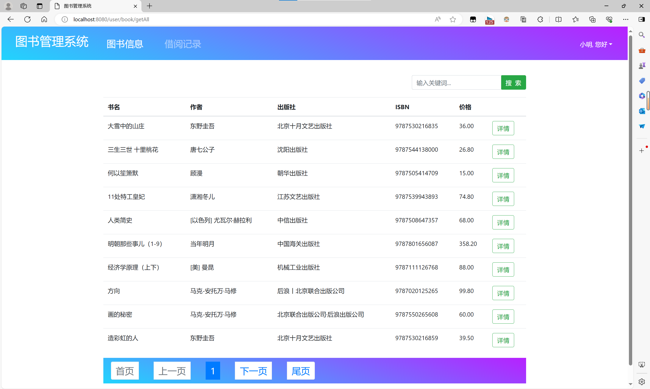

图 4‑6图书浏览页面

### 图书借还模块

用户可以在图书浏览页面选择要借阅的图书，点击“详情”查看图书状态，若状态为“在馆”则可点击“借阅”按钮进行借阅，并生成借阅记录。页面如图4-7所示。

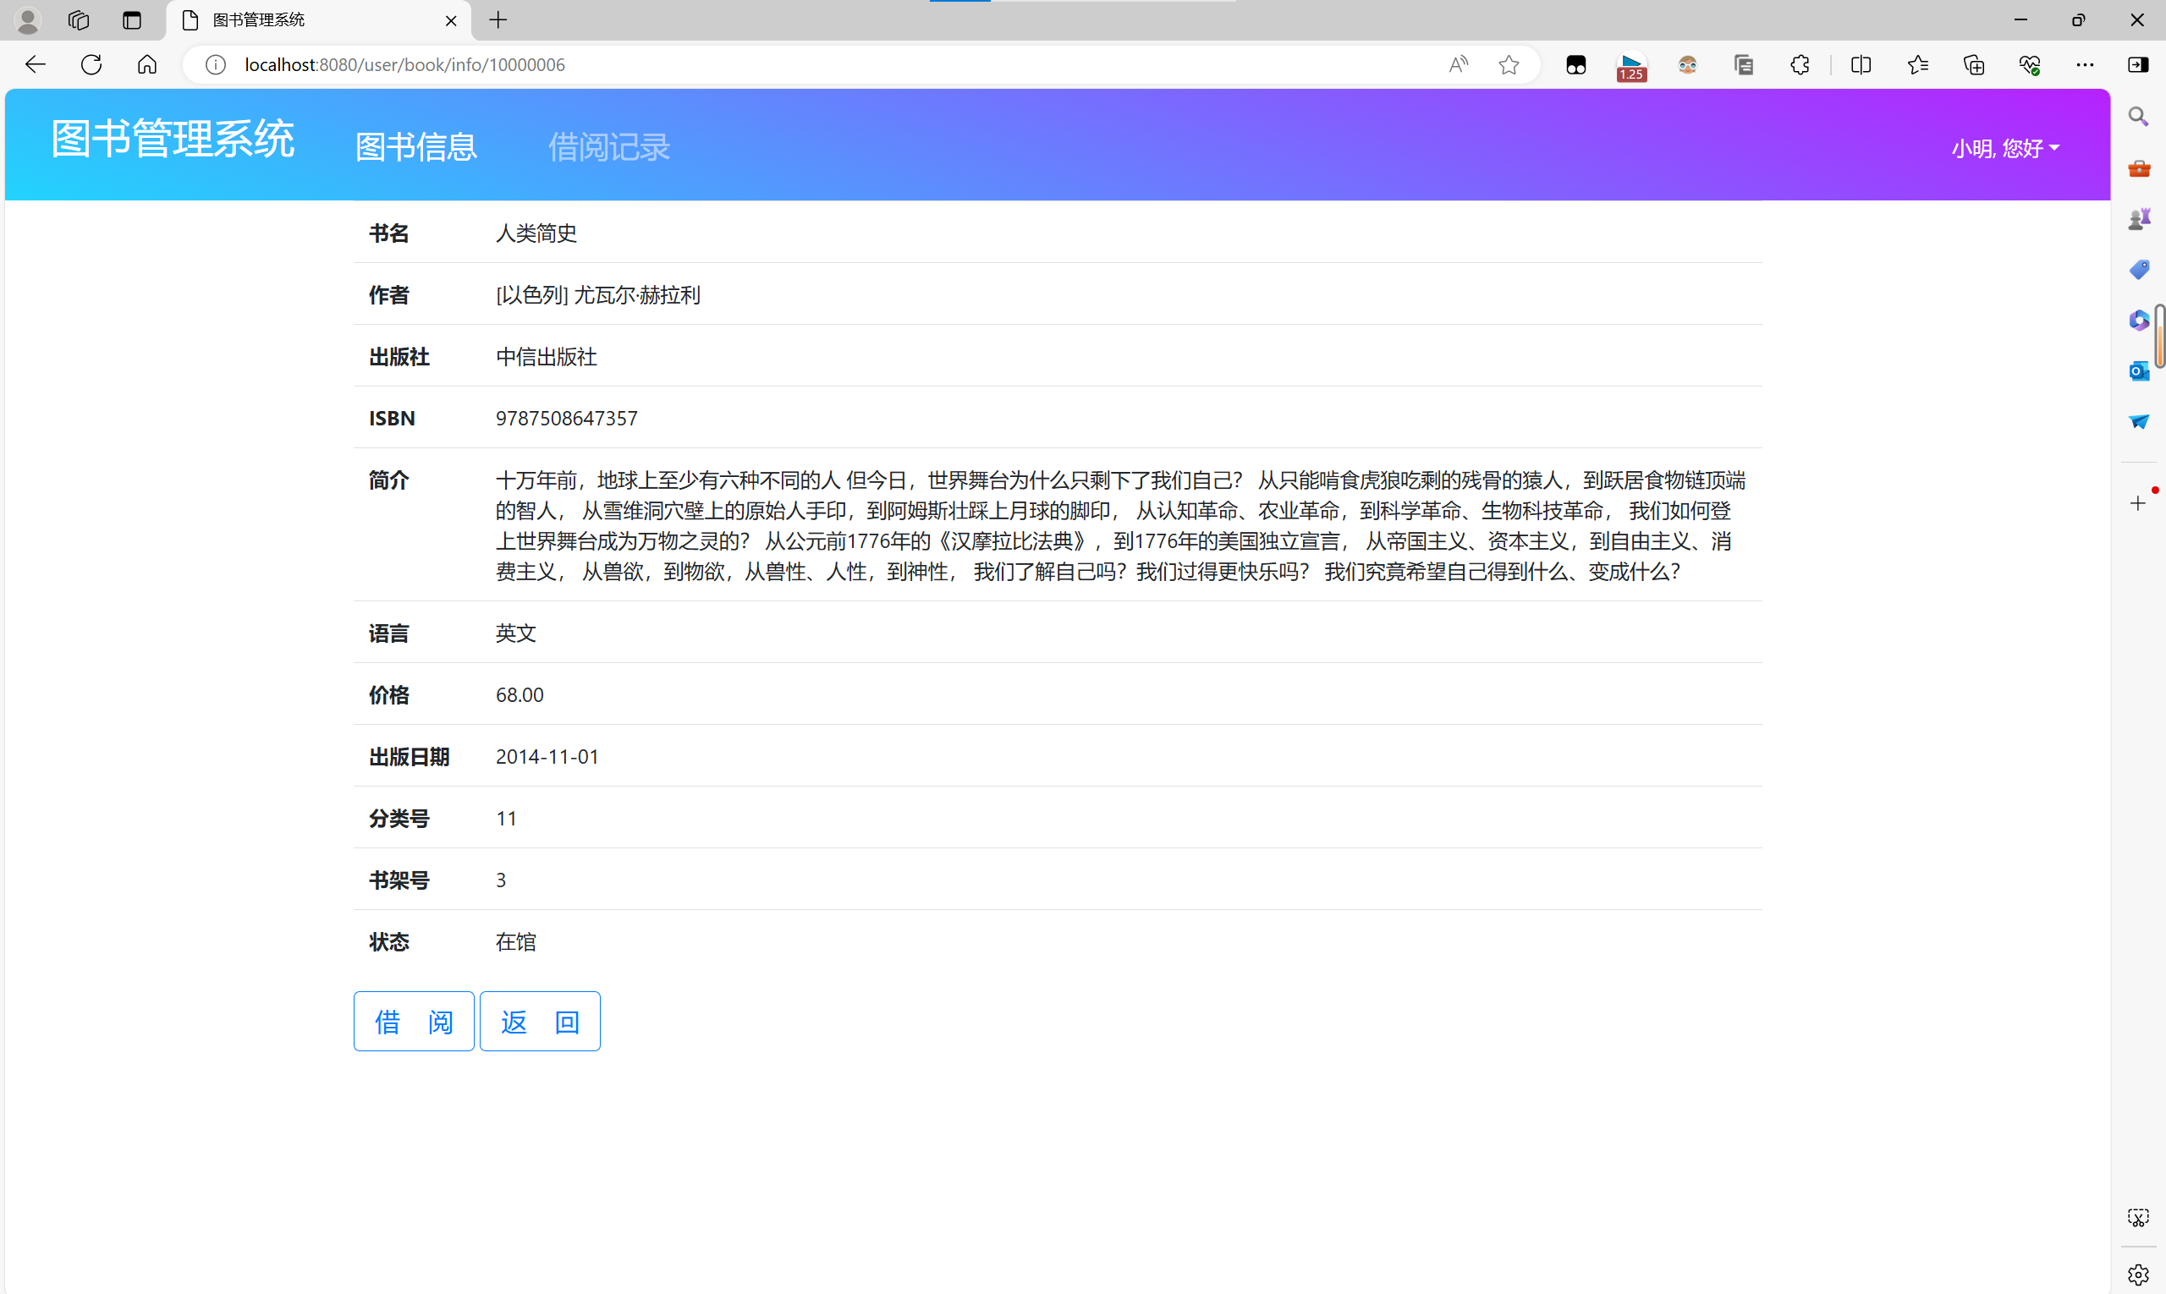

图 4‑7图书详情页面

用户可以点击上方菜单中的“借阅记录”查看自己的借还记录。页面中，用户可以对未归还的记录点击“归还”按钮将图书归还。页面如图4-8所示。

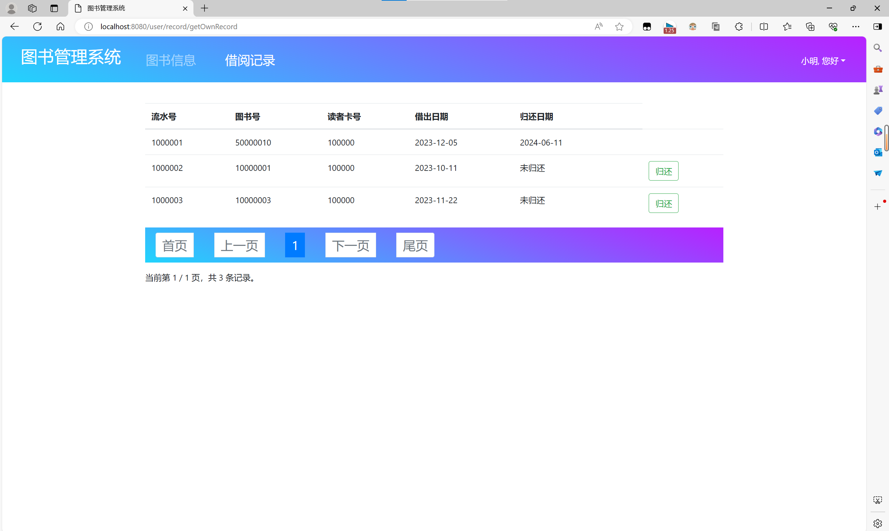

图 4‑8借阅记录页面

# 总结

本次社团管理系统的开发采用了 Spring Boot MVC 架构，并基于 MySQL 数据库，使用MyBatis持久层框架进行构建。本次系统开发加深了我对Java EE项目的理解和开发经验，巩固了一些前后端交互的知识。

在系统开发的过程中，我遇到了许多问题。首先，是在使用MyBatis框架的处理数据库中的数据上，花了一些时间明白了传入函数的参数与xml文件中SQL语句需要的不同类型的参数是如何实现一一对应的。其次，是在多种类型的数据处理上出现了一些问题，主要是前后端交互方面，Date等类型在传参和前端显示方面需要经过一些处理，对异常的处理也缺乏经验，由于传参问题报了多次空指针异常，修改时花了大量精力在如何防止系统因某一点小问题而整个报错上，通过上网查找资料成功解决。最后，是对前端知识的不熟悉，尝试将账号和用户名用session.setAttribute方法来储存，但是之前从未接触过，最终在查阅资料大致了解session储存用户信息的原理后成功实现需求。还有其他一些如忘记重写equals方法导致list.remove失败等小问题，都是缺乏系统开发经验导致的。

在本次课程完成后，我可以尝试使用更多不同的数据库进行系统开发，丰富自己的系统开发经验，为日后做毕业设计和工作做准备。